Муниципальное дошкольное образовательное учреждение

детский сад «Чебурашка» п. Советский

Дергачевского района Саратовской области

Познавательный проект

для детей группы раннего возраста

«Огород на подоконнике»

Воспитатель: Хаменюк Наталья Николаевна

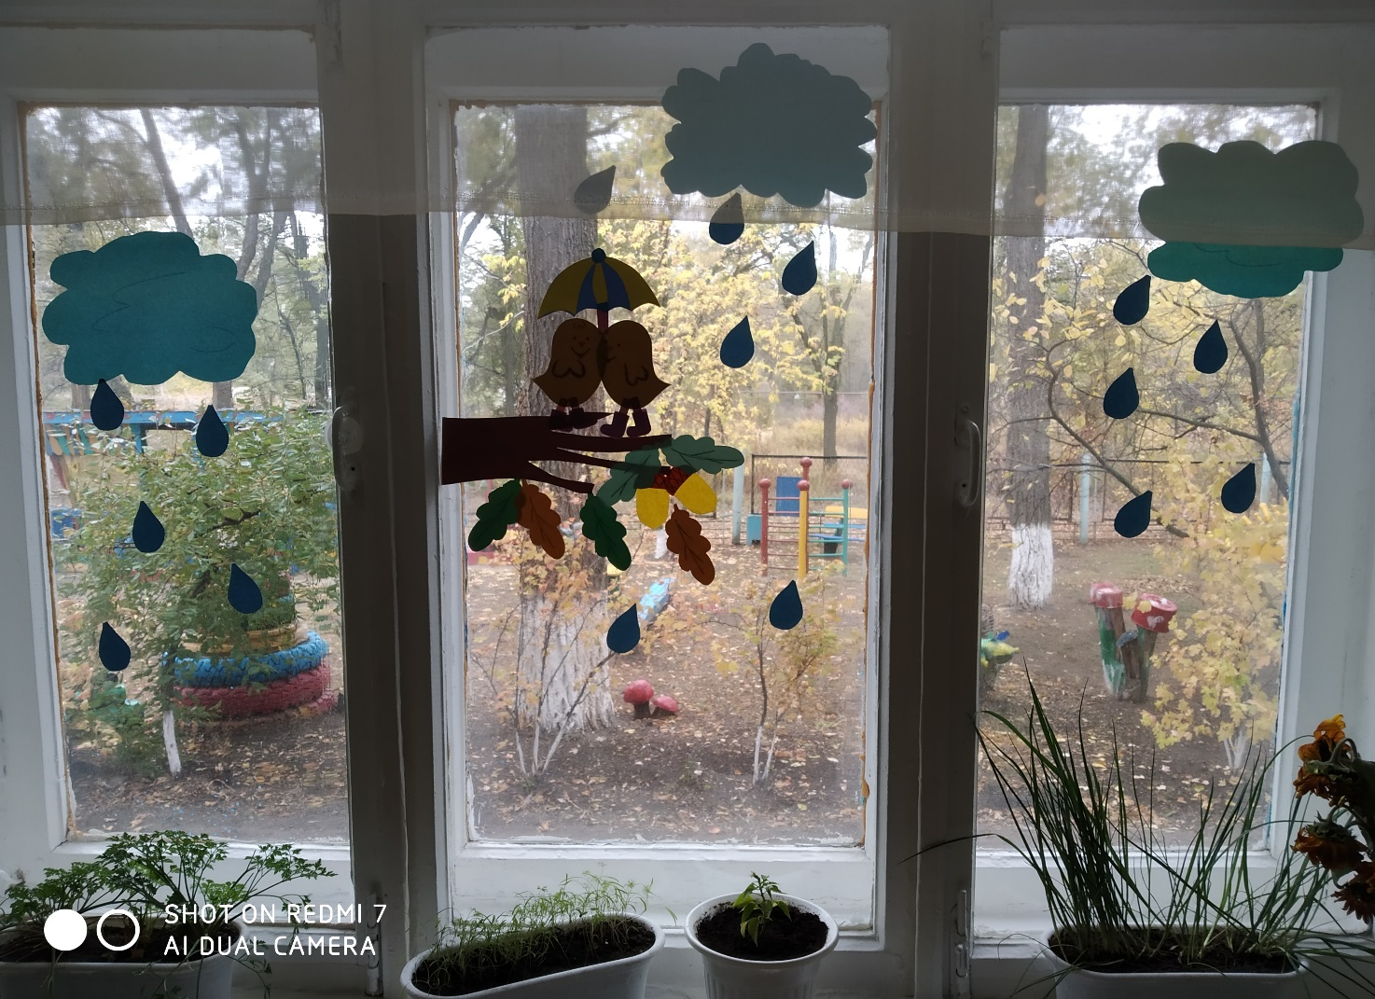

Характеристика проекта:
Краткосрочный, групповой, познавательный, творческий, исследовательский.
Актуальность проекта:
Участие в данном проекте безусловно положительно скажется на и развитии детей, ведь во время наблюдений и экспериментов обогащается память ребенка, активизируются мыслительные процессы, развивается речь. Следствием этого является накопление фонда умственных приемов и операций, относящихся к умственным умениям.
Цель:
1. Обобщить и расширить знания дошкольников о том, как ухаживать за растениями в комнатных условиях;
2. Учить детей ухаживать за растениями в комнатных условиях.
3. Обобщать представление детей о необходимости света, тепла, влаги почвы для роста растений.
4. Развивать познавательные и творческие способности.
5. Воспитывать бережное отношение к своему труду.
Проектная идея:
Создать в группе детского сада огород на подоконнике.
Участники проекта:
• Дети группы раннего возраста
• Воспитатели;
• Родители.
Ожидаемые результаты:
1. Дети научатся ухаживать за растениями и познакомятся с условиями их содержания, узнают о последовательности во время посадки семян;
2. У детей сформируются знания о росте растений в комнатных условиях, появится интерес к развитию и росту растений;
3. Дети научатся быть любознательными и наблюдательными, будут учиться подмечать красоту растительного мира.
Формы работы с детьми:
• Опыт;
• Наблюдения;
• Беседы «Пришла настоящая весна», «Какие цветы цветут на нашем участке», «Как мы будем сажать огород», «Разные овощи и фрукты»
• Чтение: Е. Баланина «Одуванчик», П. Воронько «Берёзка», Ю. Тувим «Овощи».
• Дидактические игры (на определение фруктов, овощей и цветов, «Найди что назову», «Найди о чем расскажу», «Чудесный мешочек», «Угадай на вкус», «Найди такой же цветок», «Назови цветок»).
Формы работы с родителями:
• Провести беседу с родителями «Участие в проекте «Огород на окне».
• Предложить родителям приобрести для проведения проекта – контейнеры, землю, семена для посадки.
План реализации проекта:
1. Сбор художественной литературы: стихи, загадки, пословицы, поговорки, рассказы, сказки про овощи, экологические сказки. Воспитатель группы.
2. Беседа с родителями «Участвуем в проекте «Наш огород на подоконнике». Воспитатель группы.
3. Приобретение необходимого оборудования (контейнеры, земля, удобрения, семена). Родительский комитет.
4. Разбивка огорода на подоконнике. Дети, воспитатели.(первая неделя)

Исследовательский этап (2-3 недели).
1. Рассматривание семян (укроп, лук, перец, посадка семян.) Дети, воспитатель группы.
2. Опытно-экспериментальная деятельность: «Строение растений», «Условия, необходимые для жизни растений», «Рост, развитие растений». Воспитатель группы.
3. Занятия с детьми: «Все начинается с семечка», «Посев семян», «Первые всходы». Воспитатель группы.
4. Проведение дидактических игр «Узнай на ощупь», «Узнай на вкус».
5. Разучивание с детьми стихов, загадок, поговорок о растениях. Воспитатель группы.
6. Рассматривание иллюстраций, картин с изображением овощей (сравнить их по цвету, форме, размеру, вкусу). Воспитатель группы.
7. Беседы о том, как выращивают овощи на огороде. Воспитатель группы
Заключительный этап (4 неделя).
1. Подведение итогов реализации проекта. Дети, воспитатель группы, родители.
2. Совместное обсуждение детей и воспитателя группы. Воспитатель группы.
Достигнутые результаты:
Дети научились ухаживать за растениями и познакомились с условиями их содержания, узнали о последовательности во время посадки семян, у них сформировались знания о росте растений в комнатных условиях, появился интерес к развитию и росту растений, они стали более любознательными и наблюдательными, появилось желание подмечать красоту растительного мира.
Создали свой мини-огород на подоконнике, который совместными усилиями детей и воспитателя был красочно и познавательно оформлен.



